Krótka prezentacja Oddziału Urologii z rysem historycznym

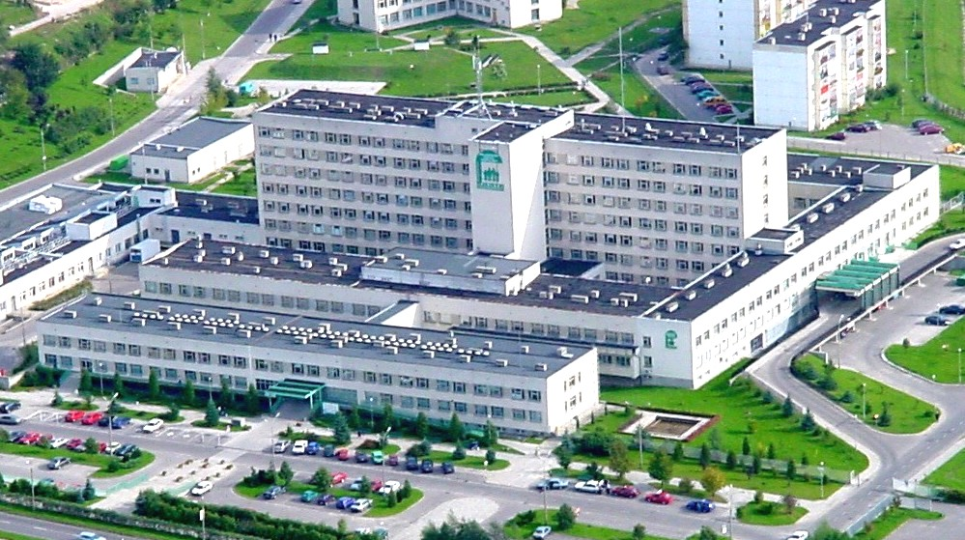

Misja Szpitala
„Jesteśmy otwarci na rozwiązywanie
problemów zdrowotnych
twoich i twojej rodziny”

Oddział Urologii w Elblągu został utworzony w wyniku powstania

województwa elbląskiego i powołania Wojewódzkiego Szpitala Zespolonego

w 1975 r..

Pierwszych pacjentów przyjęto w sierpniu 1976 r. .

Natomiast działalność i tradycja urologiczna w Elblągu jest znacznie starsza

ponieważ pierwsze udokumentowane leczenie operacyjne kamienia w pęcherzu

moczowym miało miejsce właśnie w naszym mieście w 1400 r. ( Pierwszy tego

typu fakt na terenie Polski ) .

Ordynatorem nowo powstałego oddziału został dr Henryk Leszczyński –

kierował nim do 1987r.

Po jego śmierci kierownictwo oddziału objął Jan Meller, który do pracy

w urologii przeniósł się z Oddziału Chirurgii Ogólnej od 01.11.1976 r..

W momencie oddania do użytku nowo zbudowanego Szpitala Wojewódzkiego

- oddział Urologii pozostał w Szpitalu Miejskim przy ulicy Żeromskiego , gdzie

funkcjonował do końca 1999 r. .

Do Szpitala Wojewódzkiego przeniósł się z dniem 01.01.2000 r.–

i praktycznie powstawał od zera . W komplecie przeszedł tylko zespół lekarzy

i 2/3 zespołu pielęgniarskiego .

Początki były trudne – nie posiadaliśmy własnego sprzętu endoskopowego .

Rok 2000 był rokiem dopasowywania się do struktur Szpitala Wojewódzkiego ,

starań o nowy sprzęt , a z chwilą jego zakupu do jak najlepszego jego

wykorzystania .

Początkowo większa liczba zabiegów otwartych a następnie stały szybki

wzrost liczby zabiegów operacyjnych endoskopowych , wzrost liczby leczonych

chorych i skrócenie czasu pobytu pacjenta obrazuje tabela nr 1.

Tabela 1.

1999r. | liczba leczonych  operacje otwarte  operacje endoskopowe | 912  300  290
2000r. | liczba leczonych  operacje otwarte  operacje endoskopowe | 1265  291  384
2001r. | liczba leczonych  operacje otwarte  operacje endoskopowe | 1584  251  842
2007r. | liczba leczonych  operacje otwarte  operacje endoskopowe | 2988  380  1652

Wykres 1. Liczba leczonych pacjentów , liczba operacji otwartych i endoskopowyych w rozbiciu na lata

Tabela 2. Średni czas pobytu pacjenta w oddziale .

 | 1980r. | 20,9 dnia
 | 1999r. | 8,2 dnia
 | 2000r. | 3,5 dnia
 | 2007r. | 1,68 dnia

Wykres 2. Średni czas pobytu pacjenta w oddziale Urologii w poszczególnych latach .

Zwiększenie liczby usług medycznych szło w parze z ciągłym podnoszeniem

jakości tych usług , do czego przyczyniło się :

- monitorowanie zakażeń szpitalnych

- opracowanie i wprowadzenie standardów postępowania

- poddanie się ocenie Centrum Monitorowania Jakości i uzyskanie Certyfikatu

Akredytacji .

Oddział wielokrotnie uzyskiwał wysokie pozycje w rankingach

ogólnopolskich .

Reforma Służby Zdrowia i poddanie się procesowi akredytacji wymusiło na

nas nie tylko racjonalną i dobrą pracę , ale również dokładne udokumentowanie

tej pracy , a w szczególności :

- racjonalne wydawanie pieniędzy ,

- zmuszenie do liczenia kosztów ,

-szybka diagnostykę , wprowadzenie urologii jednego dnia ,

-skrócenie czasu pobytu chorego w oddziale ,

- wprowadzenie zatrudnienia kontraktowego lekarzy,

- utworzenie punktów ambulatoryjnych przyjęć w terenie – specjalista bliżej
pacjenta .

Aktywność i nowe formy działania zostały w pewnym stopniu wymuszone

również wskutek nowego podziału administracyjnego kraju – w wyniku którego

szpital elbląski znalazł się na granicy województwa Pomorskiego i Warmińsko-

Mazurskiego i 2/3 dawnych pacjentów znalazło się poza działalnością aktualnej

Kasy Chorych . Wszyscy pamiętamy początek

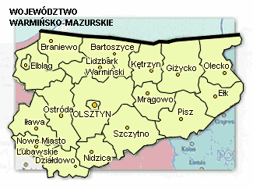

W okresie działania oddziału wielu kolegów uzyskało tytuł specjalistów

w zakresie urologii .

Są to – w kolejności chronologicznej :

kol. Jan Meller , Jan Mickiewicz , Piotr Sikora , Jerzy Tarnawski , Ryszard

Zachar , Irena Dobrzeniecka , Tomasz Kazik , Lucyna Grochala .

Rozpoczynali specjalizację – a następnie kontynuowali ją w innych ośrodkach :

koledzy – Jacek Ogrodnik , Waldemar Różański , Zbigniew Purpurowicz .

Z kolei – Jarosław Przybylski - specjalizował się w Niemczech i przeszedł

do pracy do nas .

Oddział stał się bazą szkoleniową dla lekarzy innych specjalności ,

odbywających staże specjalizacyjne do II⁰ chirurgii ogólnej , ginekologii

i ortopedii.

W latach 1978 , 1990 , 1992 , 2002 – elbląski Oddział Urologiczny był

organizatorem sympozjów naukowych Oddziału Północno – Zachodniego PTU .

Aktualnie Oddział liczy 25 łóżek . Pracuje w nim 18 pielęgniarek , 2 sekretarki

medyczne 1 9 lekarzy , w tym ze specjalizacją z urologii -7.

Łącznie z oddziałem funkcjonują Poradnia Urologiczna z Pracownią

Uroflowmetryczną , która udziela wraz z punktem terenowym ok. 13 tyś. porad

rocznie .

Miejsca ambulatoryjnych przyjęć naszych urologów znajdują się w :

Nowym Dworze Gdańskim , Malborku , Braniewie , Zalewie , Ostródzie

i Iławie .

Leczenie , a w tym jakość tego leczenia kosztują – dlatego , żeby w dalszym

ciągu nie pogłębiał się rozdźwięk między potrzebami i wymaganiami pacjentów

a możliwościami placówek służby zdrowia – potrzebne jest szybkie

modernizowanie systemu .

